Міністерство освіти і науки України
Кам’янський енергетичний фаховий коледж
Циклова комісія соціально-гуманітарних дисциплін

МЕТОДИЧНА РОЗРОБКА
показового заняття
"Наша мова-наша зброя.
Основні орфограми українського правопису"

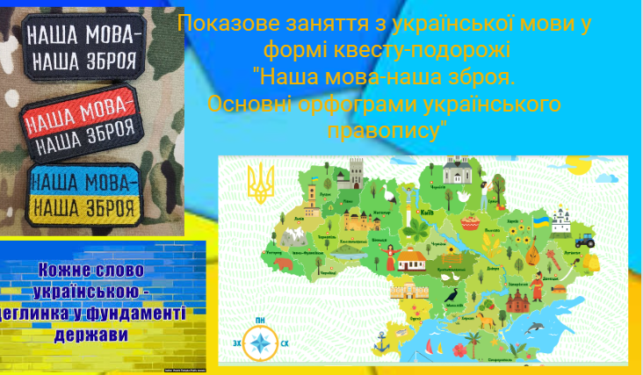

Підготувала викладач
української мови та літератури
Наталія ГУСАК

Кам’янське
2023
Показове заняття з української мови
Тема: "Наша мова-наша зброя.
Основні орфограми українського правопису"
Група КІ-22-1/9
Мета заняття:
формувати ключові компетентності:
- уміння вчитися – самоорганізовуватися до навчальної діяльності;
- інформаційну – навчати учнів використовувати історичні факти як джерело інформації;
- загальнокультурну – дотримуватися норм мовленнєвої культури; зв’язно висловлюватися в контексті змісту;
- здоров’язбережувальну – викликати позитивні емоції шляхом ігрових вправ.
Формувати предметні компетентності та компетенції шляхом виконання навчально – пізнавальних і практично зорієнтованих завдань відповідно до змістових ліній:
- мовної і мовленнєвої:
- повторити і узагальнити знання учнів про орфографію та морфеміку як розділ науки про мову, особливості правопису складних слів, будови слова, правопис слів з апострофом та м’яким знаком
- розвивати вміння та навички розпізнавати вивчені орфограмии в тексті;
- удосконалювати культуру усного й писемного мовлення;
- діяльнісної:
- розвивати спостережливість, логічне й образне мислення, пам’ять; навчати висловлювати власну думку;
- розвивати культуру усного й писемного мовлення;
- соціокультурної – виховувати повагу до минулого, знати його.
Тип заняття: узагальнення та систематизація знань
Обладнання: ноутбук, монітор, квест (Можна роздрукований), наліпки, інтерактивні вправи в роздрукованому вигляді
Форма проведення: онлайн, офлайн

Структура заняття
1.Організаційна момент
Емоційний криголам " Яка ти козачка, який ти козак?"
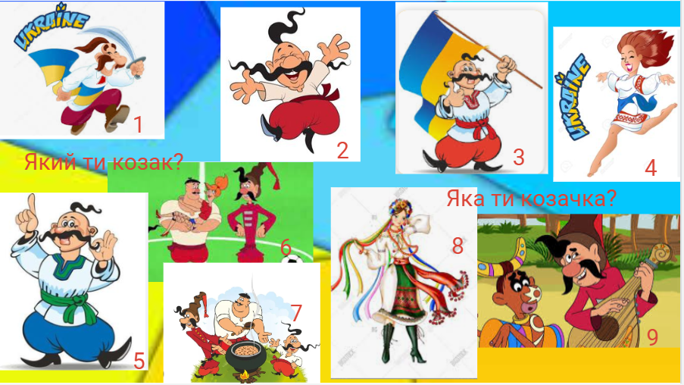
ІІ. Актуалізація опорних знань учнів.
Перевірка домашнього завдання.
ІІІ. Мотивація навчальної діяльності.
Мовний квест "У кожного свій фронт"
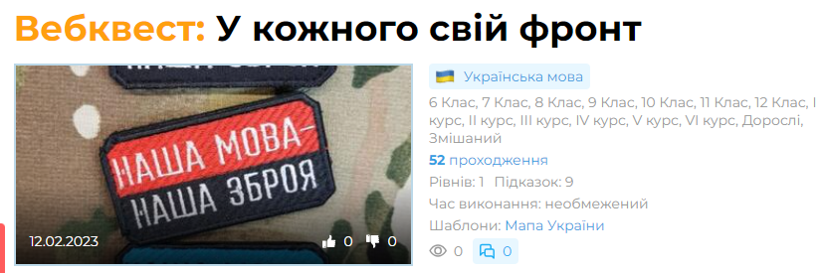
https://vseosvita.ua/webquest/start/s/13767/146060-e22805c9

На занятті здобувачі освіти вирушать у подорож мальовничою Україною

ІV. Основний зміст заняття
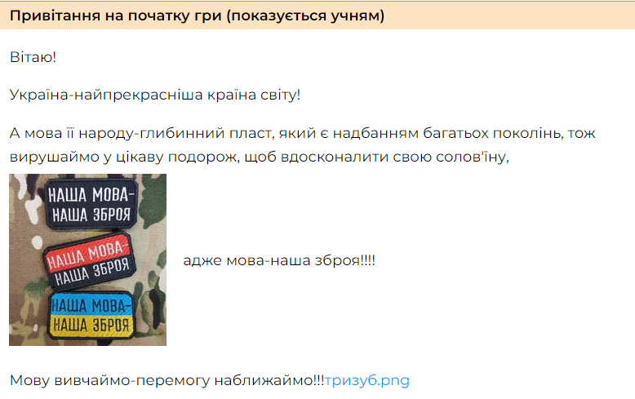
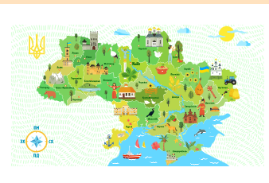
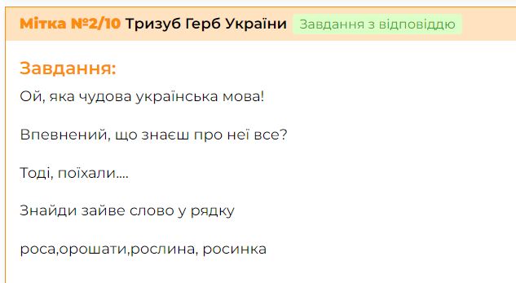
Правильна відповідь:
рослина
Чудово! Розпочинаємо нашу подорож!
Прямуємо до міста, де знаходиться найбільша площа в Європі
4.1 Харків, стяг .Складні слова (вікторина Кахут)
https://create.kahoot.it/details/7442e9b9-b26f-415d-8f4a-5d52a5b53edb
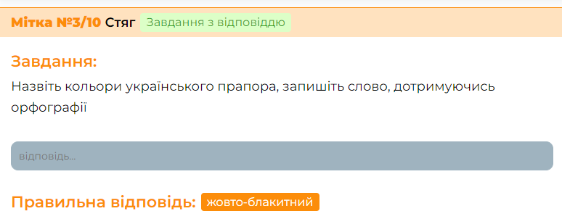
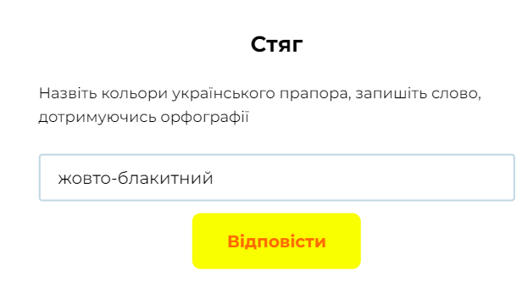
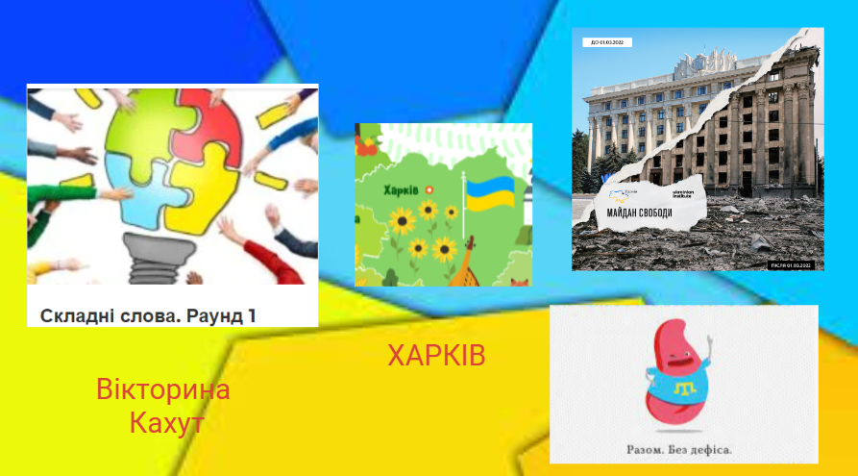
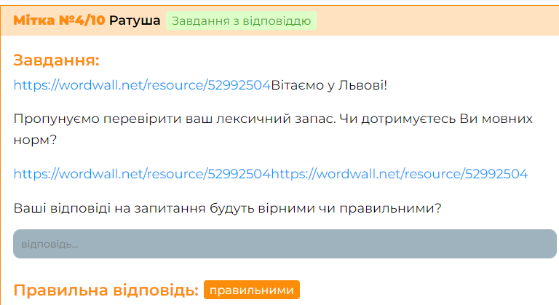
4.2.Львів(Ратуша). лексичні помилки
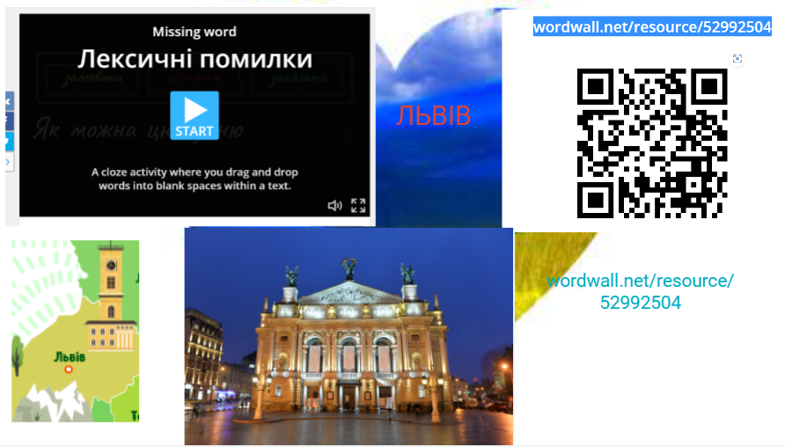
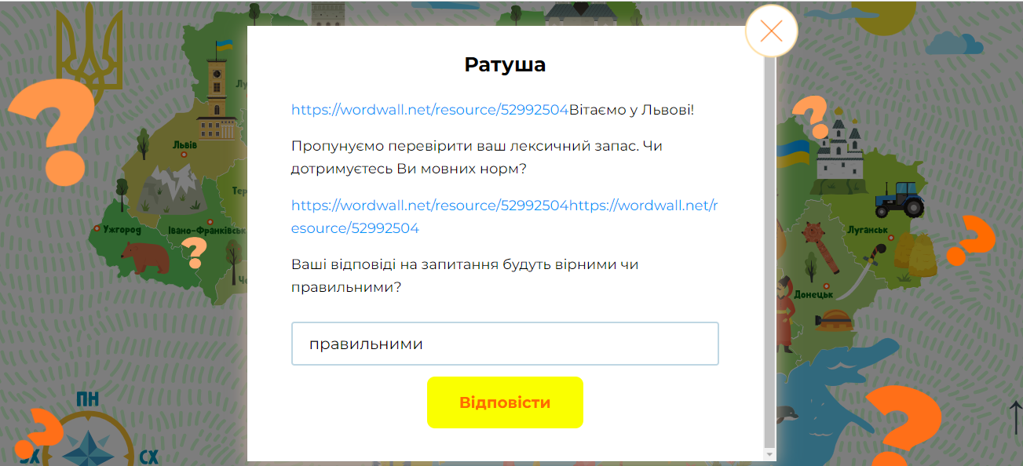

https://wordwall.net/resource/52992504
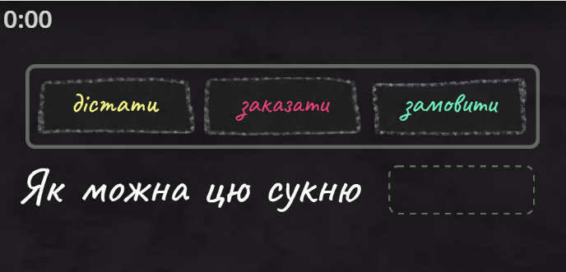
4.3 Одеса Фразеологізми , краби
Попрактикувались! Все запам'ятали? Чудово! А тепер вас гостинно запрошує місто на узбережжі Чорного моря!
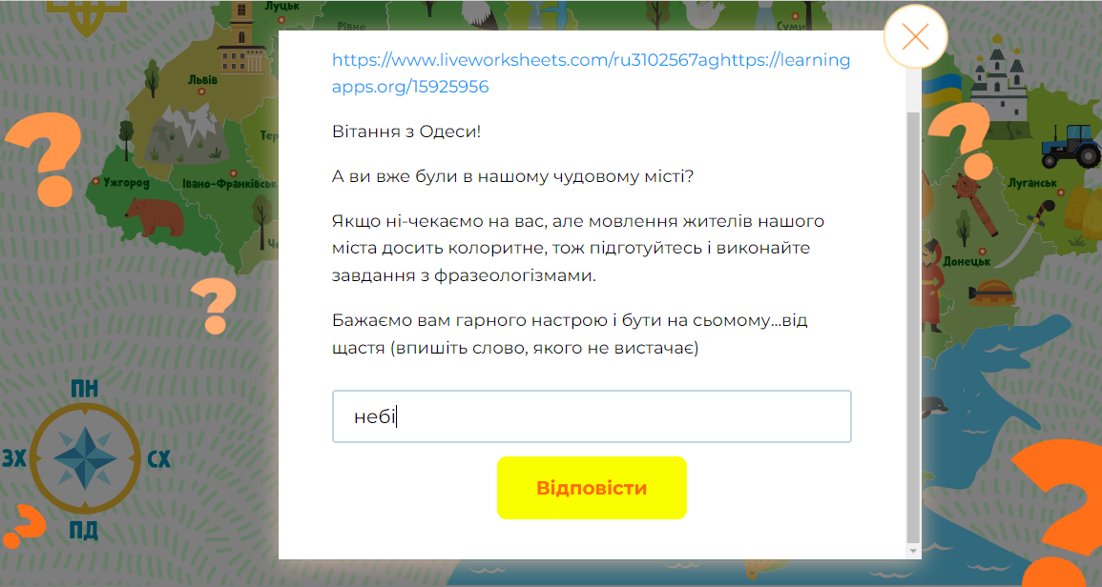
https://learningapps.org/15925956
https://www.liveworksheets.com/ne2769713ev
https://learningapps.org/4991077
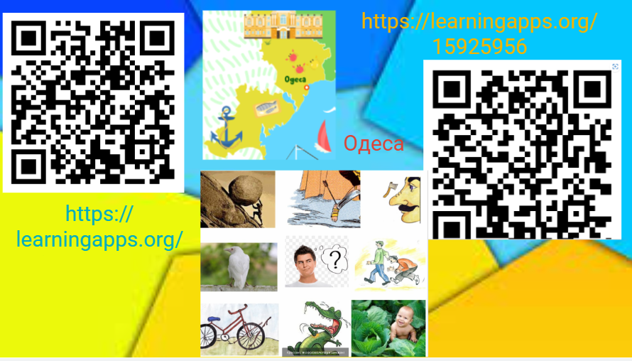

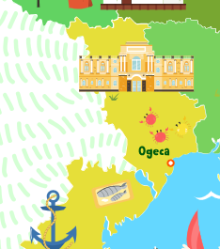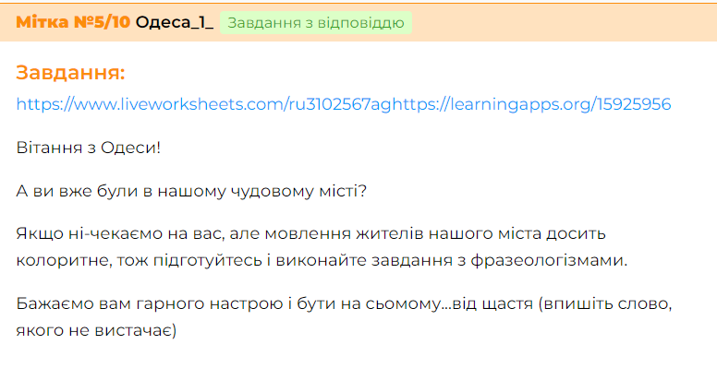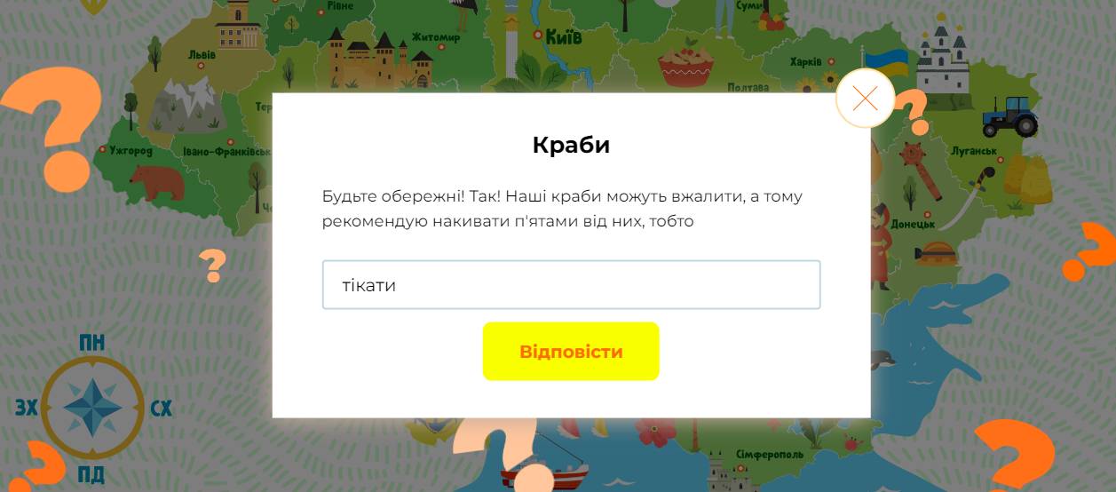

Почекаааай!
Ти ж ще не бачив як красиво на нашому півострові, то ж Крим чекає на тебе

4.4. Крим правопис слів з часточкою пів- (за варіантами)
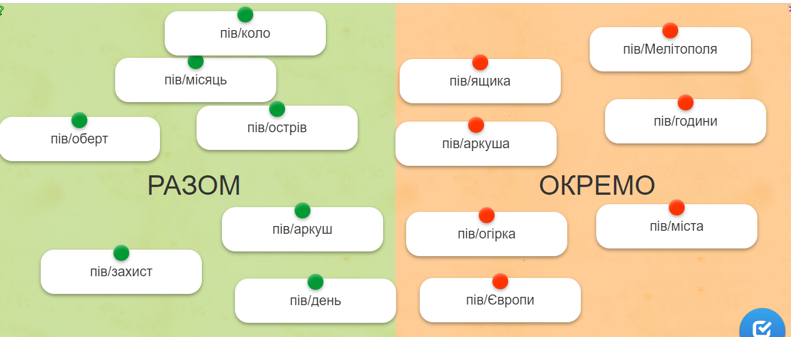

https://learningapps.org/view22006575
https://wordwall.net/resource/52995490
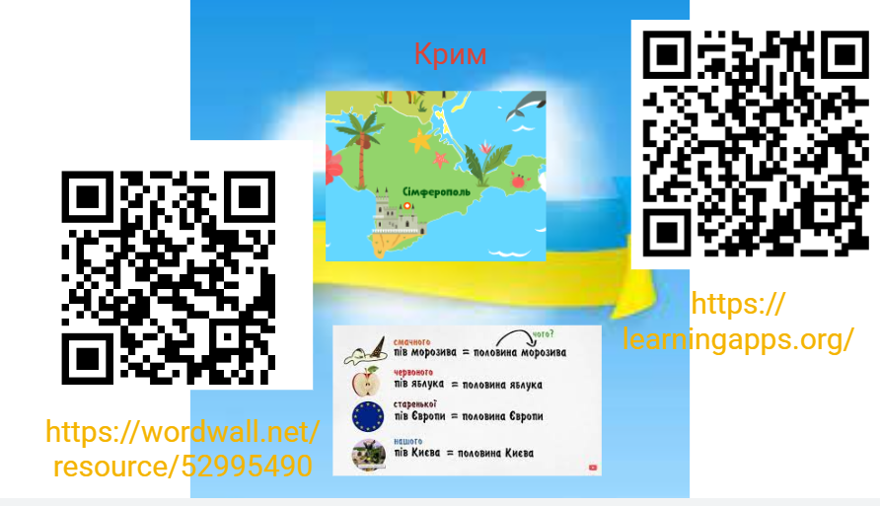
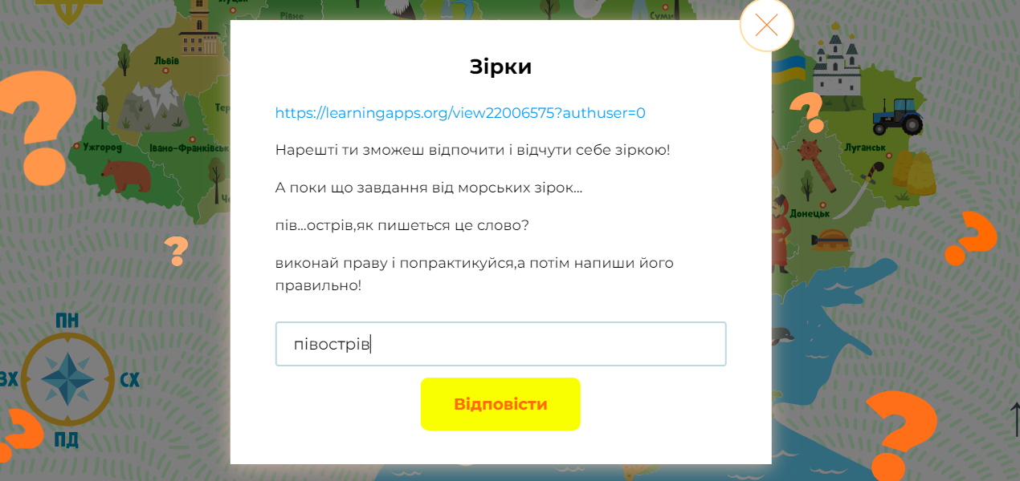

Чудово! Звичайно ж що разом, бо Крим-цілий та неподільний! Крим-це Україна!!! Завершити екскурсію пропоную у столиці, рекомендую доїхати до міста каштанів на Столичному експресі, який домчить тебе дуже швидко!

4.5. Київ,Берегиня
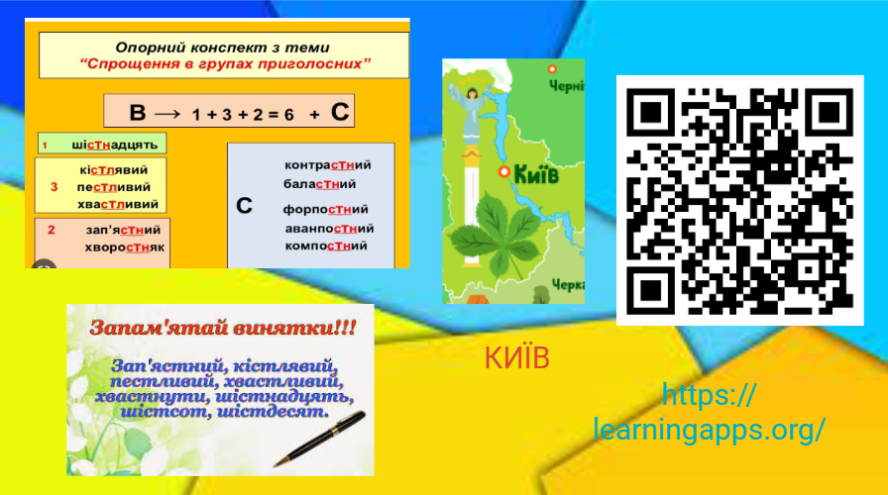
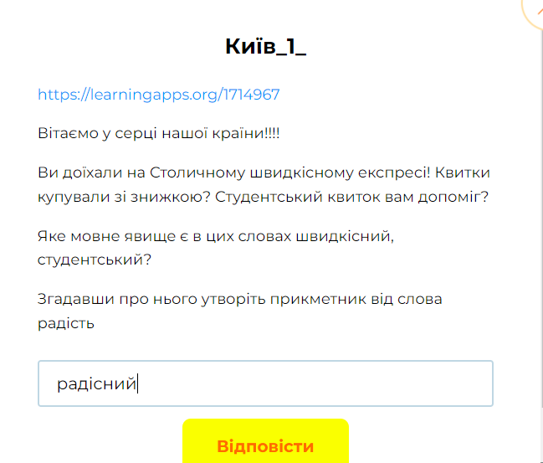

Спрощення в групах приголосних (повторити самостійно, Мовна гра)
https://learningapps.org/1714967
Київ-сильне, мужнє та незламне місто!
Таке ж сильне як і вся наша Батьківщина, як наші захисники,які нещадно знищують ворога.
Висловити свою безмежну вдячність їм ти можеш щодня добрим та приємним словом, донатом, піклуванням про інших людей, а поки вони вірно виконують свою роботу
синоніми до слова бити https://drive.google.com/file/d/1Zyi2kzdrNFbKZpKG0Apz5RcZ_z0ZXGEh/view
То ж пропоную ще раз сказати фразу, яку ми вимовляємо щодня
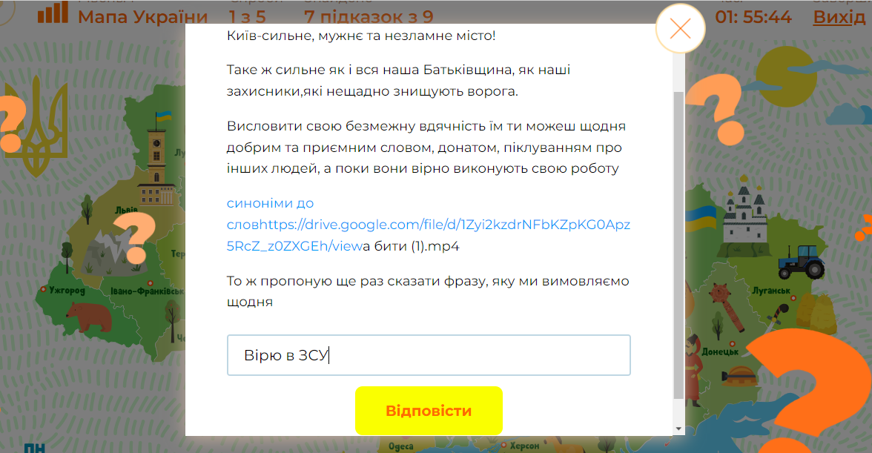
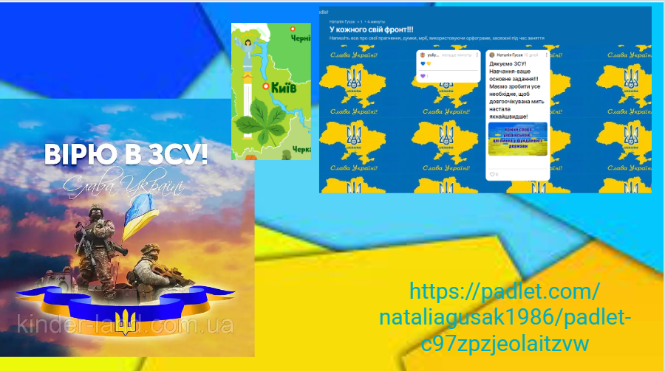
4.6 Сонце .
Коли над Україною зійде українське Сонце
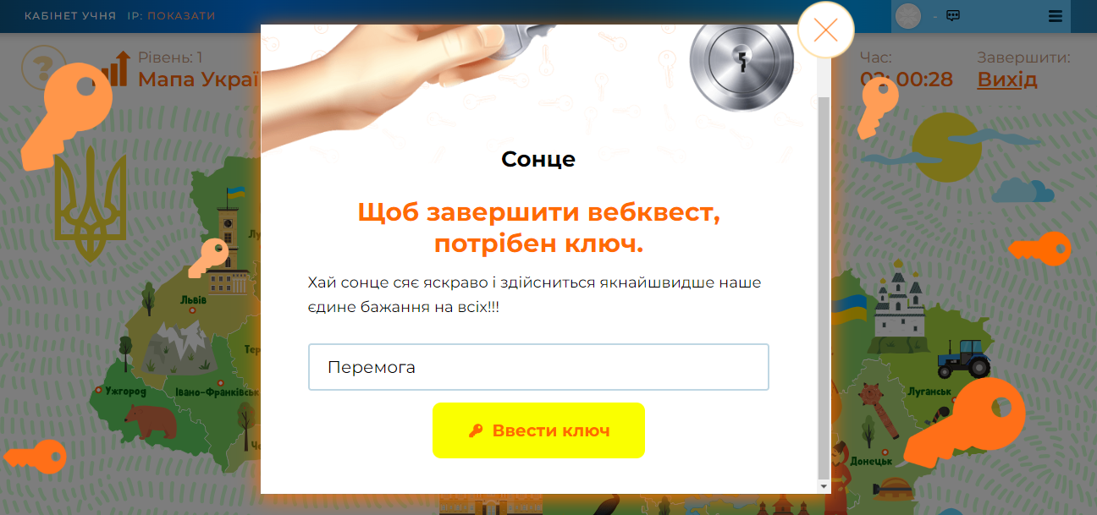
V.Рефлексія
Міні-твір "Мій внесок у Перемогу "
https://padlet.com/nataliagusak1986/padlet-c97zpzjeolaitzvw
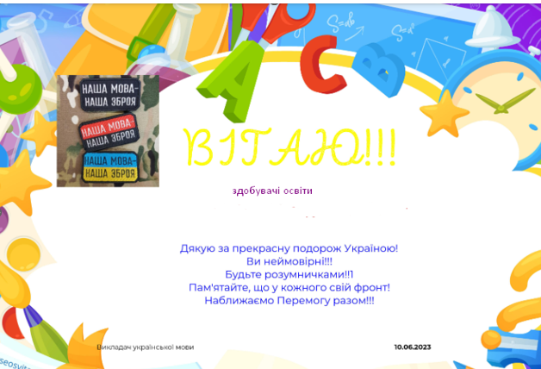
VІ. Інструктаж домашного завдання
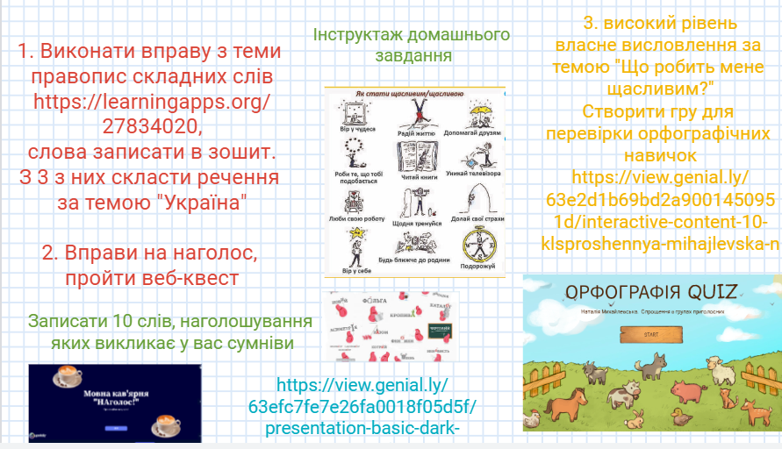
1. Виконати вправу з теми правопис складних слів
https://learningapps.org/27834020
слова записати в зошит.
З 3 з них скласти речення за темою "Україна"
2. Вправи на наголос.
Записати 10 слів, наголошування яких викликає у вас сумніви
https://view.genial.ly/63efc7fe7e26fa0018f05d5f/presentation-basic-dark-presentation
3. Високий рівень
Скласти власне висловлення за темою
"Що робить мене щасливим?" або " Україна-країна нескорених!"
Створити гру для перевірки орфографічних навичок
https://view.genial.ly/63e2d1b69bd2a9001450951d/interactive-content-10-klsproshennya-mihajlevska-n
Емоційний криголам
Моя душа співає мелодію...


